物理试卷

一、单项选择题（每小题6分，共60分）
1、将物体甲放在水平桌面上匀速向右推动时，所用水平推力为F₁，地面对物体甲的摩擦力
为f₁。现将物体乙叠放在物体甲上，如图5所示，用水平拉力F₂使物体甲向右匀速移动过
程中，物体乙被左边墙上固定的细绳拉住且保持静止，地面对物体甲的摩擦力为f₂，物体乙
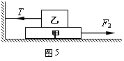
对物体甲的摩擦力为f₃，细绳对物体乙的水平拉力为T。下列判断正确的是（ ）
A．f₁＞F₁，f₁的方向水平向左
B．f₂＞F₁，f₂的方向水平向左
C．f₂＝F₂，f₂和F₂是一对平衡力
D．f₃＝T， f₃和T是一对相互作用力

2、有A、B两个密度分别为ρ_{A}、ρ_{B}的实心正方体，它们所受的重力分别为G_{A}和G_{B}，它们
的边长之比为2∶1。将它们如图所示叠放在水平桌面上时，A对B的压强与B对桌面的压强
之比为6∶7。水平桌面上有甲、乙两个圆柱形容器，将物体A和B分别放入甲、乙两容器
的液体中，物体A漂浮，有1/4的体积露出水面。液体静止时，物体A、B所受浮力分别为
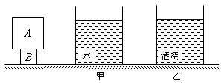
F_{A}和F_{B}。已知酒精密度是水密度的0.8倍。下列判断正确的是（ ）
A．F_{A}∶F_{B}＝15∶2，ρ_{A}＜ρ_{B}
B．ρ_{A}∶ρ_{B}＝3∶4， F_{A}＜F_{B}
C．G_{A}∶G_{B}＝1∶6，ρ_{A}＜ρ_{B}
D．F_{A}∶F_{B}＝5∶2，G_{A}＞G_{B}
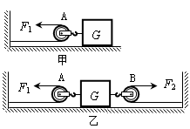
3、如图甲所示，重为80N的物体在大小为10N，水平向左的拉力F₁作用下，沿水平地面以3m/s的速度做匀速直线运动。如图乙所示，保持拉力F₁不变，用水平向右的拉力F₂，拉物体匀速向右运动1m。若不计滑轮、绳的质量和轮与轴间的摩擦 ，则（ ）
A．物体向左运动时，拉力F₁的功率P1=30W
B．物体与地面之间的摩擦力f =10N
C．物体向右运动时，拉力F₂=10N
D．物体向右运动时，拉力F₂所做的功W₂=40J

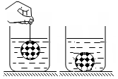
4、如图所示，将重为G 的金属小球用细线系好，浸入盛水的烧杯中（烧杯中的水没有溢出），金属小球受到的浮力为F_{浮}，杯底增加的压力为△F₁；如将此金属小球直接投入水中，杯底增加的压力为△F₂，则下列关系式中正确的是（ ）
A． △F₂－△F₁= F_{浮}
B． △F₂+△F₁= G
C． △F₂∶△F₁= G ∶F_{浮}
D． △F₂∶△F₁=F_{浮}∶G

5、如图甲所示，纸带穿过打点计时器（每隔一定时间在纸带上打下一个点）与一木块左端相连，木块在弹簧测力计作用下沿水平桌面（纸面）向右运动时，就能在纸带上打出一系列的点。图乙中①和②是打点计时器先后打出的两条纸带，与其对应的测力计的示数分别为F₁、F₂，木块运动的速度分别为v₁、v₂，那么：（ ）
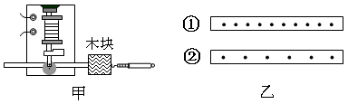
A．F₁＜F₂，v₁＜v₂ B．F₁=F₂，v₁＜v₂
C．F₁=F₂，v₁＞v₂ D．F₁＞F₂，v₁＞v₂
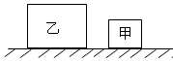
6、如图所示，甲、乙两个实心均匀立方体（V_{甲}＜V_{乙}）分别放在水平地面上，它们对地面的压强相等，若把乙放在甲的上表面，甲对地面的压强增加△P_{甲}；若把甲放在乙的上表面，乙对地面的压强增加△P_{乙}；则△P_{甲}、△P_{乙}的大小关系（ ）
A．△P_{甲}＞△P_{乙} B．△P_{甲}=△P_{乙}
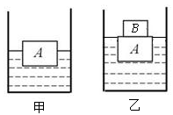
C．△P_{甲}＜△P_{乙} D．条件不足，无法判断
7、如图甲所示，物体A的体积为V，放入水中静止时，浸入水中的体积为V₁；现将一体积为V₂的物体B放在物体A上，物体A刚好全部浸没在水中，如图乙所示.则物体B的密度为（ ）
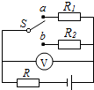
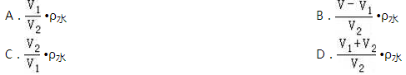
8、如图，电源电压恒定，电阻R₁=10Ω，R₂=15Ω，R阻值一定但未知，当单刀双掷开关S掷向a（同时与b断开）时，电压表示数为2.0V，若掷向b（同时与a断开），电压表示数可能为（ ）
A．3.0V B.2.5V C.2.0V D.1.5V
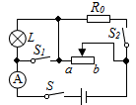
9、如图所示，电源电压为12V，R₀=60Ω，滑动变阻器的规格为“50Ω 2A”，电流表的量程为“0～0.6A”，小灯泡上标有“6V 3W”字样．不考虑灯丝电阻变化，并保证电路安全．则（ ）
A．S闭合，S₁、S₂都断开，滑动变阻器接入电路的阻值范围是8Ω~50Ω
B．S闭合，S₁、S₂都断开，调节滑动变阻器，灯泡的功率变化范围是2.25W~3W
C．S、S₁、S₂都闭合，电路消耗的总功率最小值为2.4Ｗ
D．S、S₁、S₂都闭合，当电路消耗的总功率最大时，滑动变阻器接入电路的阻值是30Ω
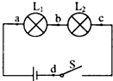
10、某实验小组连接了如图所示的串联电路，电源电压为3V恒定不变。连接好电路，闭合开关后两灯都不亮，他们用电压表先后测得U_{ab}=U_{bc}=U_{cd}=0，U_{ad}=3V。为进一步确认电路故障，他们先用导线将a、b连接起来，先后测得己U_{bc}=U_{cd}=0；再用导线将b、c连接起来，先后测得U_{ab}=0，U_{cd}似等于3V；最后用导线将c、d连接起来，先后测得U_{ab}=0，U_{bc}近似等于3V。则故障原因可能是（ ）
A．灯L_{l}和灯L₂都发生了断路
B．灯L₂和开关S都发生了断路
C．灯L_{l}和开关S都发生了断路
D．灯L_{l}、灯L₂和开关S都发生了断路

二、填空题（每空3分，共18分）
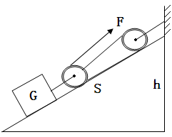
11、如下图所示，物重G为2000N，斜面长5m，高3m，斜面和滑轮组装置的总机械效率为80%，若将重物沿斜面以0.2m/s的速度拉上来,则所需拉力F是______N；机械的总功率是_______W。
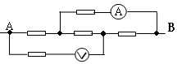
12、如图所示，AB两点间的总电压为20伏，五个电阻电阻值均为4欧姆，则安培表的示数为_______A；伏特表的示数为_______V。
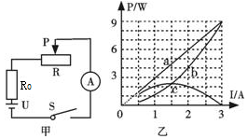
13、如图甲所示，是某同学“探究定值电阻R₀的发热功率P₀、滑动变阻器R消耗的电功率P_{R}和电源总功率P_{U}随电流I变化的关系”的实验电路图，通过实验得到的数据用描点法在同一坐标系中作出了a、b、c三条图线，如图乙所示。根据图像可知，其中，反映电源的总功率P_{U}随电流I变化的关系图像是 （选填“a”、“b”或“c”），滑动变阻器R消耗的最大电功率为 W。

三、综合运用题（14题12分，15题10分，共22分）
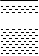
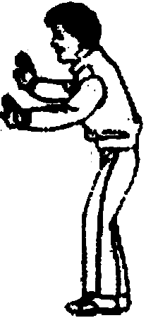
14、工作人员用如图25所示装置打捞水中的物体。第一次提体积V_{A}= 6×10⁻³m³的物体A在水中匀速上升的过程中（A未露出水面），人对绳子竖直向下的拉力为F₁，人拉力的功率为P₁，绳端的速度为v₁，机械效率为η₁；第二次提重为G_{B}=150N的物体B在水中匀速上升的过程中（B未露出水面），人对绳子竖直向下的拉力为F₂，人拉力的功率为P₂，绳端的速度为v₂，机械效率为η₂。已知：功率P₁:P₂=2:1，η₁:η₂=3:2，物体AB的体积V_{A}:V_{B}=1:2，重力G_{A}:G_{B}=4:5，四个滑轮质量相等，忽略绳重、绳与滑轮间摩擦及液体对物体的阻力（g取10N/kg）。
图25
C
A
D
E
M
求：
（1）物体B所受的浮力F_{浮}；
（2）动滑轮的重G_{动}；
（3）速度v₁、v₂的比值。

15、如图所示的电路实物连接示意图中，电源两端电压不变，灯的电阻不变。滑动变阻器的最大阻值为R₂。断开S₁、S₂，变阻器的滑片P移至最右端时，灯L恰能正常发光，滑片P移至最左端时，灯L的电功率P_{L}是其额定功率的9/25，R₂消耗的电功率为P₂。当闭合S₁、S₂，变阻器滑片P移至最左端时，电流表示数为1.5A，R₁消耗的电功率为6W。此时电路总功率P_{总}∶P₂=75∶4。
求：
（1）灯L的电阻R_{L}与滑动变阻器最大阻值R₂的比值；
（2）闭合S₁、S₂，变阻器的滑片P移至最左端时，滑动变阻器消耗的电功率P'₂；
（3）滑动变阻器的最大阻值R₂ ；
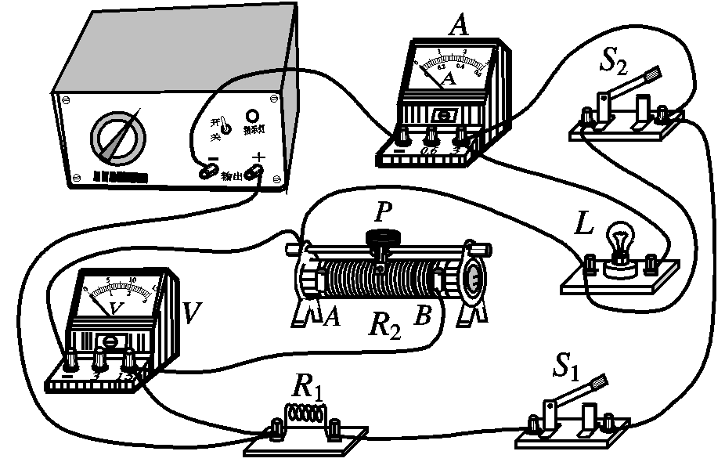
（4）灯L的额定电功率P_{L0}。

物理答案
- 选择题
BADCB A B A B B D B
二、填空题
11、500，300
12、2，16
13、a，2.25
三、综合运用题
14、解（1）F_{B浮}=ρ_{液}gV_{B}=ρ_{液}g×2V_{A} = 120N --------------------2分
（2）当物体A在水中匀速上升时，受力分析如答图3甲所示，

当物体B在水中匀速上升时，受力分析如答图3乙所示。
G_{A}
A
F_{A浮}
F_{A1}
M
3F_{M1}
F’_{A1}

G_{M}
G_{E}
2F₁
E
F_{A2}

3F_{M2}
M
F’_{A2}

G_{M}
G_{B}
F_{B浮}
G_{E}
E
2F₂

B

答图3甲 答图3乙

$F_{A1}{\text{+F}}_{A_{浮}}=G_{A}$ ……………………①
$F_{1}=\frac{G_{动}+\frac{1}{3}（G_{动}+G_{A}−F_{A_{浮}}）}{2}$ …… ②
$η_{1}=\frac{（G_{A}−F_{{}_{A}浮}）h}{\left(G_{A}+4G_{动}−F_{{}_{A}浮}\right)h}$ ………………③
$F_{A2}+F_{B_{浮}}=G_{B}$ ………………… ④
$F_{2}=\frac{G_{动}+\frac{1}{3}（G_{动}+G_{B}−F_{B_{浮}}）}{2}$ ……⑤
$η_{2}=\frac{（G_{B}−F_{{}_{B}浮}）h}{\left(G+4G_{动}−F_{{}_{B}浮}\right)h}$ …………… ⑥
$\frac{η_{1}}{η_{2}}=\frac{3}{2}$ ………………………⑦
将 F_{A浮}=ρ_{液}GV_{A} V_{A}=6×10⁻³m³ G_{A}:G_{B}=4：5 G_{B}=150N 代入上式，解出： G_{动}=15N
（3）$\frac{v_{1}}{v_{2}}=\frac{F_{2}}{F_{1}}×\frac{P_{1}}{P_{2}}=\frac{3}{2}$ --------------2分
说明：（2）中每个表达式给1分，算出结果给2分。其他解法正确，可相应给分。

15、（1）当S₁、S₂都断开，滑片P在最右端时，电路如图甲所示；
当S₁、S₂都断开，滑片P在最左端时，电路如图乙所示；
当S₁、S₂都闭合，滑片P在最左端时，电路如图丙所示。

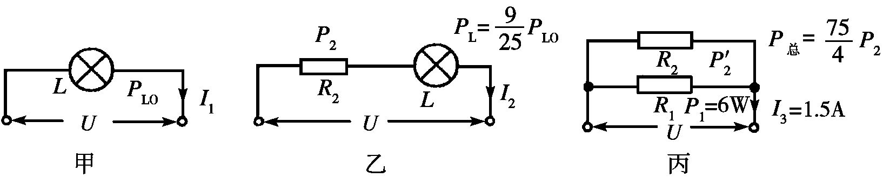

（1）∵P_{L} = 9 P_{LO} /25， R_{L}一定 ∴I₂ / I₁= 3/5

∴U/(Ｒ_{L}＋Ｒ₂) : U/Ｒ_{L}＝3 : 5

∴Ｒ_{L}＝3Ｒ₂/2
∴ Ｒ_{L}:Ｒ₂＝3 /2 ------------------------------------------------------------------------（2分）

（2）∵Ｐ₂＝U²Ｒ₂/(Ｒ_{L}＋Ｒ₂)² ①
Ｐ_{总}＝6Ｗ＋U²/Ｒ₂ ②
Ｐ₂＝4Ｐ_{总} /75 ③
由①②③式得：

∴U²Ｒ₂/(Ｒ_{L}＋Ｒ₂)² ＝ (6Ｗ＋U²/Ｒ₂)×4/75 ④

把Ｒ_{L}＝3Ｒ₂/2 代入④式整理得：

U²/Ｒ₂＝6/2 Ｗ＝3 Ｗ

即：Ｐ'₂＝U²/Ｒ₂＝3 Ｗ ----------------------------------------------------------------（3分）

（3）∵Ｐ_{总}＝Ｐ₁＋Ｐ'₂
∴Ｐ_{总}＝6Ｗ＋3Ｗ＝9 Ｗ

又∵Ｐ_{总}＝U I₃ ∴U ＝Ｐ_{总}/ I₃＝9Ｗ/1.5A ＝6Ｖ--------------------------------------（1分）

∴Ｒ₂＝ U²/Ｐ'₂＝（6Ｖ）²/3Ｗ＝12 Ω ------------------------------------------------（2分）

（4）∵Ｒ_{L} ＝3Ｒ₂/2＝3×12Ω/２ ＝18 Ω

∴Ｐ_{L0}＝U²_{L0}/Ｒ_{L}＝（6Ｖ）²/18Ω＝2 Ｗ ----------------------------------------------（2分）

